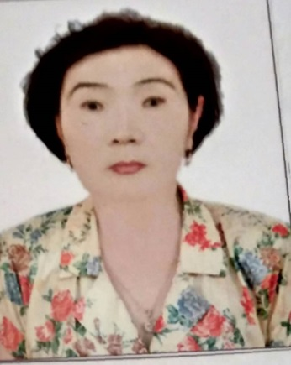

Р Е З Ю М Е

- Ф.И.О.: Бакирова Майрам Бакировна
- Дата рождения: 08.03.1949г.
- Национальность: кыргыз
- Образование: (с какого, по какой год учебы, номер диплома, кем выдан, аспирантура, где в каком ВУЗе): высшее, с 1967 г. по 1972г. ОГПИ, диплом Щ №368431.
- Специальность: русский язык и литература.
- Опыт работы: общий стаж работы: 52, педагогический стаж: 36 лет
- Научная деятельность: количество статей, методичек: 2 пособия по развитию речи студентов: 1) «Изучаем русский язык» (2001 г.) 2) «Поговорим о здоровье (2002г.) Всего статей: 14 статей в «Вестнике» Ош ГУ и 7 статей в газете «Эхо Оша».
- Дополнительные сведения: до 2010 года 8 свидетельств и сертификатов.
- Курсы повышения квалификации «Окутуунун дистанттык технологиялары» 72 часов Ош ГУ 2013г.
- Сертификат. «Курсы по преподаванию русского языка как иностранного» при РГСУ 2016г.
- Сертификат. W32/0180 лицензия № LE 150001017 «Основы коммуникативной методики обучения второму языку» (Базовый курс) в объеме 96 ч. 2016г.
- В 2016-17 учебном году мои студенты достигли следующих результатов
- На конкурсе художественного чтения в масштабе Ош ГУ.
1-е место занял Ташболотов Насипбек – БиМ.
2-е место заняла Худайбердиева Нигора - БиМ
3-е место – Бекмаматова Алтынай – БиМ.
- В олимпиаде по русскому языку получили грамоту и памятный подарок:
- Абдуллаева Сайкал – теофак.
- Ташболотова Алина – биофак.
В 2017-2018 учебном году на конкурсе художественного чтения в масштабе ОшГУ
3-е место занял Абдыкадыров Кутман – БиМ
В олимпиаде по русскому языку 2-е место занял Кадыркулов Данай – БиМ.
- Награды: 2 благодарности с занесением в личное дело, Почетные грамоты Ош ГУ. 2004г., 2009.
- Семейное положение: не замужем.
- Бакиров Мукамбет Исмаилович, 2001г.р. – сын.
- Знание языков: кыргызский – родной; русский – свободно; разговорный - узбекский, казахский; английский со словарем.
- Хобби: художественная литература, путешествие.
- Домашний адрес: 714004, г. Ош, ул. Узгенская, 134-40, моб. 0770 21-36-46

